Městská knihovna Louny

Čtvrtkování

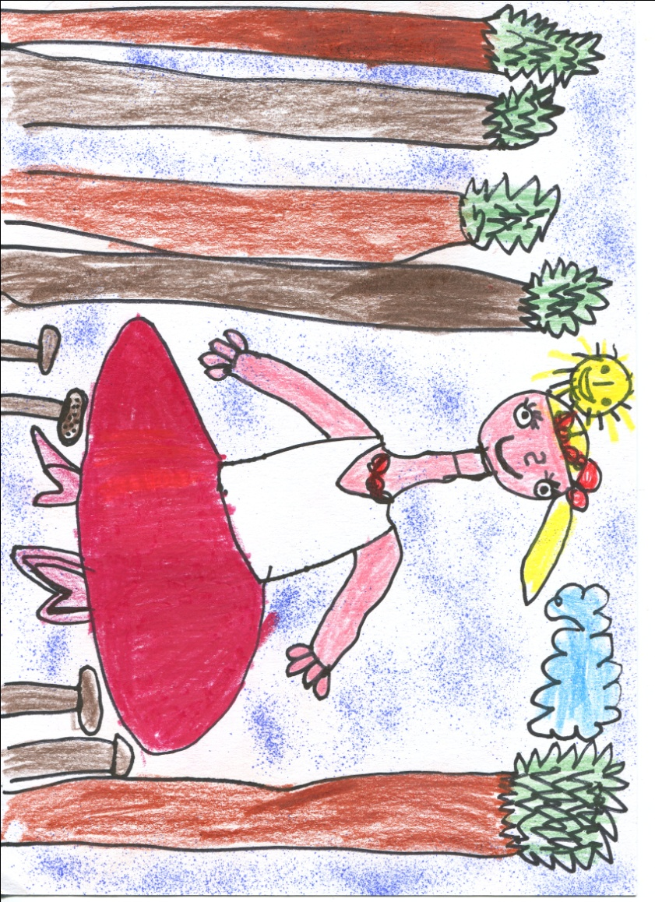MŠ Zeměchy

ZŠ 28. října

Výtvarný ateliér Městské knihovny

MŠ Dykova

ZŠ Peruc

MŠ V Domcích

MŠ Šafaříkova

ZŠ J.A.Komenského

MŠ Fügnerova

ZŠ Lipenec

MŠ ČSA

ZŠ Školní

ŠD Školní

ZŠ a MŠ Liběšice

ZŠ a MŠ Černčice

Dětská psychiatrická léčebna Louny

lehárna dětského oddělení knihovny

listopad 2011 – březen 2012